o zákazu požívání alkoholických nápojů na vymezených veřejných prostranstvích
Zastupitelstvo města Vyškova schválilo na svém zasedání konaném dne 17.09.2025 usnesením č. XVIII.ZM/3596-01 podle ustanovení § 10 písm. a) a d) a § 84 odst. 2 písm. h) zákona č. 128/2000 Sb., o obcích (obecní zřízení), ve znění pozdějších předpisů, a v souladu s § 17 odst. 2 zákona č. 65/2017 Sb., o ochraně zdraví před škodlivými účinky návykových látek, ve znění pozdějších předpisů, tuto obecně závaznou vyhlášku:
Čl. 1
Předmět právní úpravy
- Předmětem této obecně závazné vyhlášky je zákaz požívání alkoholických nápojů na vymezených veřejných prostranstvích, neboť se jedná o činnost, která by mohla narušit veřejný pořádek ve městě nebo být v rozporu s dobrými mravy, ochranou bezpečnosti, zdraví a majetku.
- Cílem této obecně závazné vyhlášky je v rámci zabezpečení místních záležitostí veřejného pořádku na území města vymezit veřejná prostranství, na kterých se zakazuje požívání alkoholických nápojů a tím vytvořit opatření směřující k prevenci kriminality, k ochraně osob, zejména dětí a mládeže před negativními jevy provázejícími konzumaci alkoholu, vedoucí k vandalismu a projevům násilí, způsobilými ohrozit veřejný pořádek, dobré mravy, bezpečnost, zdraví a majetek ve městě.
Čl. 2
Vymezení pojmů
- Veřejným prostranstvím jsou všechna náměstí, ulice, tržiště, chodníky, veřejná zeleň, parky a další prostory přístupné každému bez omezení, tedy sloužící obecnému užívání, a to bez ohledu na vlastnictví k tomuto prostoru.¹
- Alkoholickým nápojem se rozumí nápoj obsahující více než 0,5 % objemových ethanolu.²
Čl. 3
Zákaz požívání alkoholických nápojů na veřejných prostranstvích
- Požívání alkoholických nápojů je zakázáno na veřejných prostranstvích vymezených slovně a graficky v příloze č. 1 této obecně závazné vyhlášky.
- Požívání alkoholických nápojů je dále zakázáno v okruhu do 100 m od:
- škol a školských zařízení,
- zdravotnických zařízení a zařízení sociálních služeb, které jsou viditelně označeny,
- autobusových zastávek,
- hřbitovů a smuteční síně,
- kostelů,
- sportovišť, dětských hřišť a pískovišť.

Čl. 4
Výjimky ze zákazu požívání alkoholických nápojů
Zákaz požívání alkoholických nápojů na veřejném prostranství se nevtahuje na:
- 31. prosince a 1. ledna,
- prostory zahrádek a předzahrádek restaurací, cukráren, kaváren a vinoték, a to po dobu jejich provozní doby,
- veřejnosti přístupné akce kulturního, sportovního a společenského charakteru, slavnosti a trhy, při kterých dochází k prodeji alkoholických nápojů, výjimka platí pouze pro prostory, kde se tato akce koná.
Čl. 5
Zrušovací ustanovení
Zrušuje se obecně závazná vyhláška města Vyškova č. 4/2013, o zákazu konzumace alkoholických nápojů na veřejném prostranství, ze dne 16. 09. 2013.
Čl. 6
Účinnost
Tato obecně závazná vyhláška nabývá účinnosti počátkem patnáctého dne následujícího po dni jejího vyhlášení.
……….….…..…….…… ………….….…..….………
Karel Jurka, v.r. Ing. Karel Goldemund, v.r.
starosta 1. místostarosta

Příloha č. 1 obecně závazné vyhlášky o zákazu požívání alkoholických nápojů na vymezených veřejných prostranstvích
Přehled veřejných prostranství vymezující oblasti města Vyškova, na kterých je zakázáno požívání alkoholických nápojů:
Mapa I. Masarykovo náměstí, náměstí Obránců míru, náměstí Čsl. armády, ulice Husova, Jana Šoupala, Kostelní, Sušilova, Dobrovského, Pivovarská, Zámecká zahrada
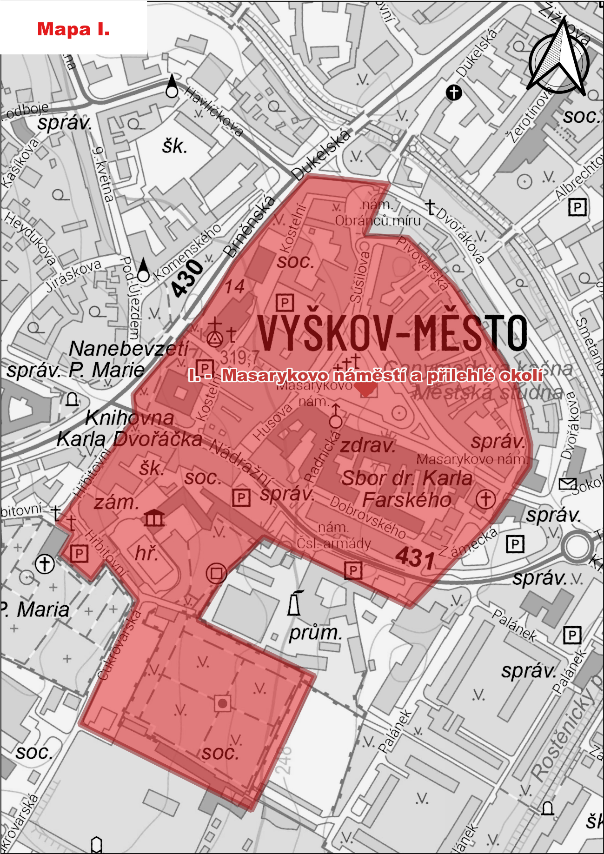

Mapa II. Smetanovy sady
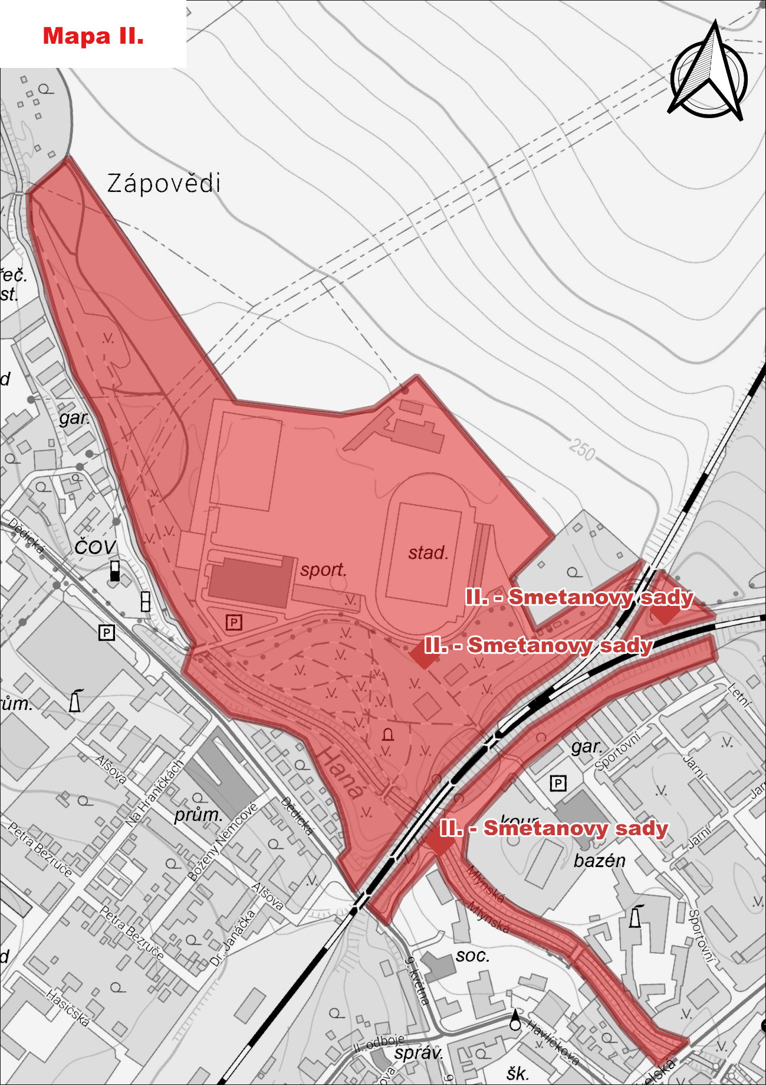

Mapa III. veřejná prostranství do 100 metrů od prodejen Kaufland, Lidl, Tesco, Albert hypermarket
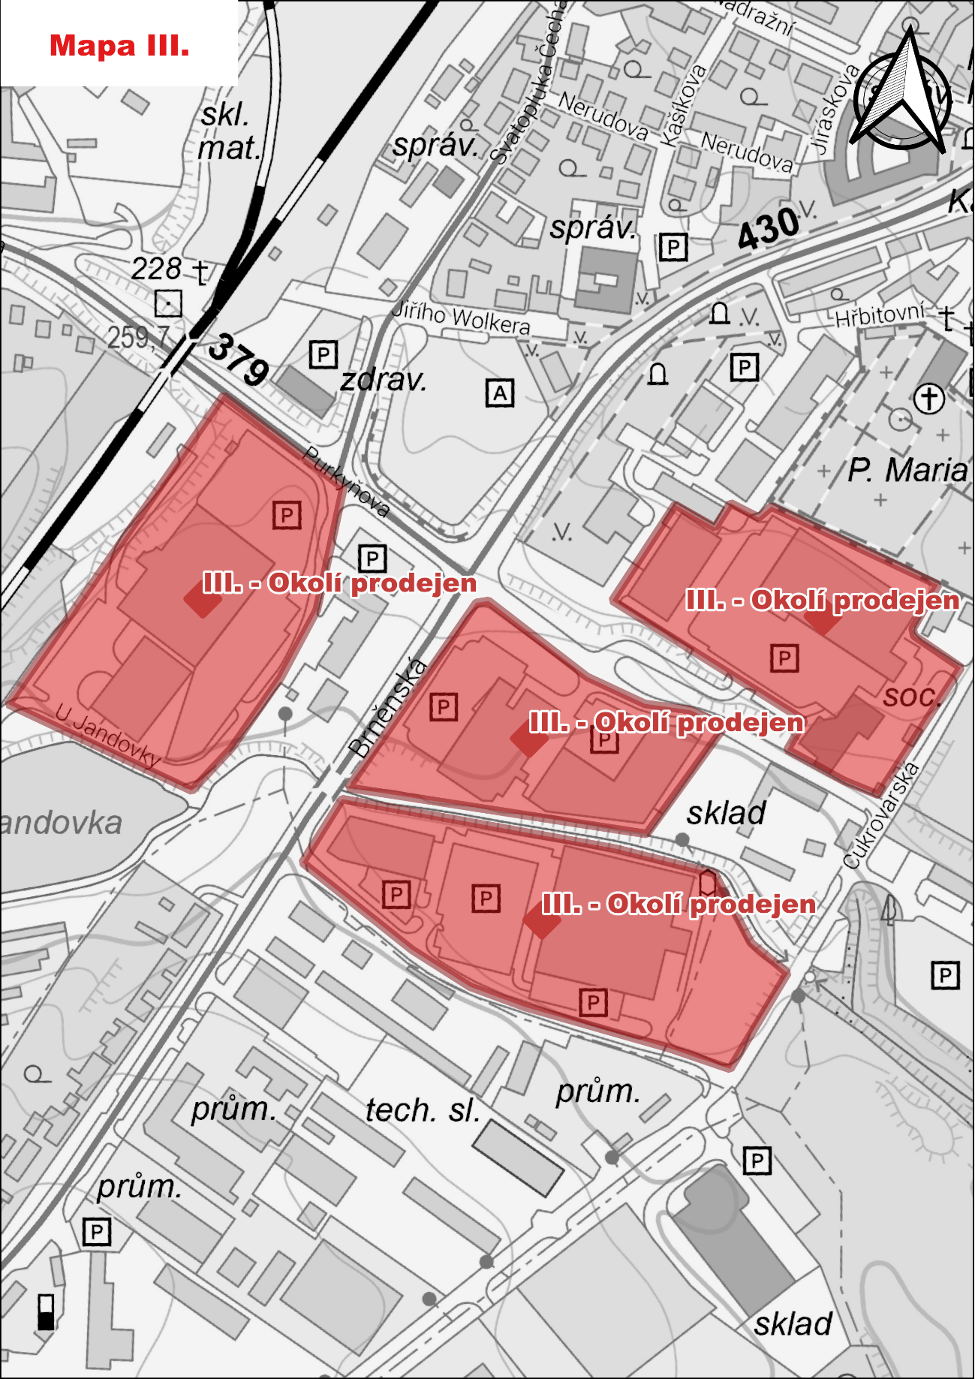

Mapa IV. Náměstí Svobody ve Vyškově – Dědicích
